Приложение
к решению окружного Совета депутатов
Советского городского округа
от «30» сентября 2019 г. № 358

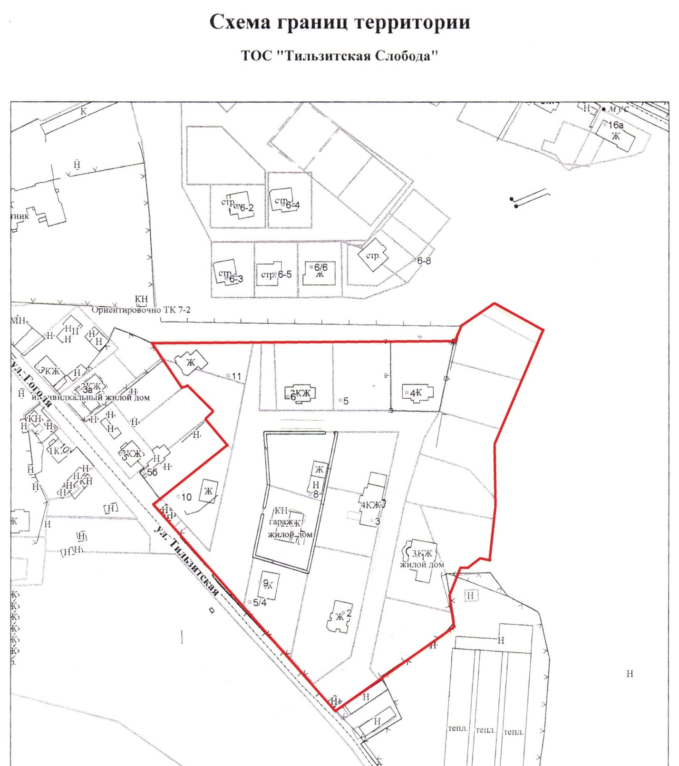

Адресное описание границ учреждаемого территориального общественного самоуправления «Тильзитская Слобода»

Наименование улицы | Номер дома
Тильзитская | 1,2,3,4,5,6,7,8,9,10,11

